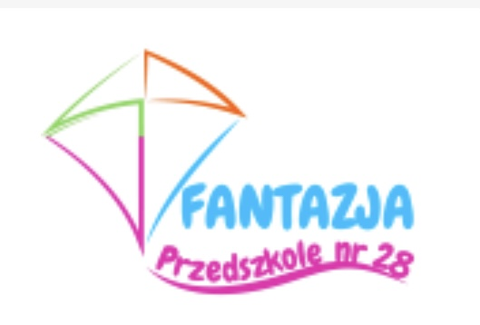
REGULAMIN KONKURSU PRZEDSZKOLNEGO
„Mój ulubiony przepis”
1. Organizator konkursu
Organizatorką konkursu jest Patrycja Mastalerz, nauczycielka Przedszkola nr 28 „Fantazja” we Wrocławiu.
2. Cele konkursu
• promowanie zdrowego odżywiania
• rozwijanie kreatywności dzieci i rodziców
• zachęcanie do wspólnego spędzania czasu podczas przygotowywania posiłków
3. Adresaci konkursu
Konkurs skierowany jest do:
• wszystkich dzieci uczęszczających do Przedszkola nr 28 „Fantazja” we Wrocławiu wraz z rodzicami
• pracowników przedszkola ze swoimi dziećmi
4. Zasady uczestnictwa
1. Uczestnicy przygotowują pracę konkursową, która powinna zawierać:
• przepis (napisany ręcznie lub wydrukowany)
• rysunek przedstawiający potrawę wykonany przez dziecko
• zdjęcie wykonane podczas wspólnego gotowania lub spożywania potrawy
2. Wymagania techniczne:
• przepis – wydrukowany lub napisany odręcznie
• rysunek – na kartce technicznej formatu A4
• zdjęcie – w rozmiarze 13 × 18 cm
3. Każda praca powinna zawierać metryczkę: imię, nazwisko i grupa dziecka (na dole rysunku)
4. Termin dostarczania prac: do 12 grudnia 2025 r.
5. Prace należy przekazać swojemu wychowawcy.
5. Ocena i nagrody
1. Prace będą oceniane przez komisję konkursową powołaną przez organizatorkę.
2. Kryteria oceny: pomysłowość, estetyka wykonania, zgodność z tematem, zaangażowanie dziecka.
3. Dla autorów najlepszych prac przewidziane są nagrody i wyróżnienia.
6. Postanowienia końcowe
1. Uczestnictwo w konkursie jest równoznaczne ze zgodą na przetwarzanie danych osobowych oraz publikację prac i zdjęć w celach promocyjnych przedszkola.
2. Zgoda będzie potwierdzona na osobnym formularzu przekazanym przez wychowawców.
3. Prace konkursowe pozostają własnością organizatora.
4. Organizator zastrzega sobie prawo do zmian w regulaminie.

